
Lesní zkoušky ohařů a ostat. plemen
ČMMJ, z.s. Okresní myslivecký spolek Karviná
U Školy 145/17, 735 64 Havířov – Dolní Suchá
e-mail: karvina@cmmj.cz, tel: 777 810 323
IČ: 67777252

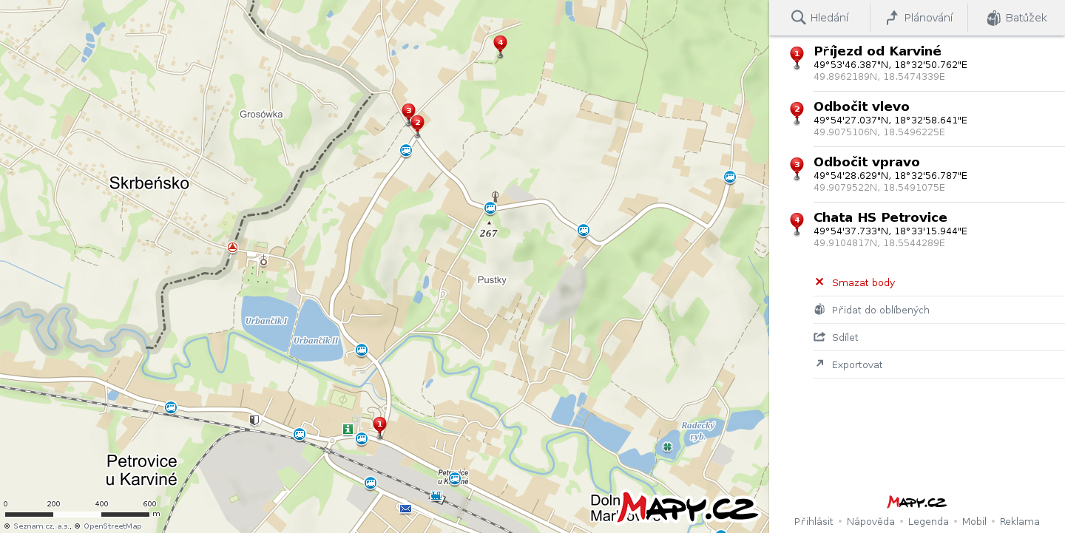

Datum konání akce : 12.07.2025
Místo zahájení a ukončení : myslivecká chata HS Petrovice u Karviné 666
Místo konání : honitba HS Petrovice u Karviné

Program : 8,00 sraz účastníků a přejímka psů
9,00 zahájení zkoušek
16,00 vyhlášení výsledků a ukončení zkoušek

Startovné ohaři: 1.300,- / pes pro člena ČMMJ OMS Karviná
1.400,- / pes pro člena ČMMJ
2.300,- / pes pro nečlena ČMMJ
2.600,- / pes zahraničního majitele
Startovné jez/ter: 1.100,- / pes pro člena ČMMJ OMS Karviná
1.200,- / pes pro člena ČMMJ
1.900,- / pes pro nečlena ČMMJ
2.300,- / pes zahraničního majitele
Startovné sli/ret: 1.200,- / pes pro člena ČMMJ OMS Karviná
1.300,- / pes pro člena ČMMJ
2.100,- / pes pro nečlena ČMMJ
2.300,- / pes zahraničního majitele
Paušální navýšení startovného pro vůdce beze zbraně: 300,- Kč.
( Toto navýšení startovného bude použito na zajištění střelce ).
Způsob uhrazení startovného – na sekretariátě OMS Karviná
- bankovním převodem na účet 2300965591/2010,
VS – 12072025, do zprávy pro příjemce uveďte jméno psa a vůdce.
Přihláška je přijata až po úhradě startovného a pořadí přijatých psů je závislé na dni připsání platby na účet OMS. Uzávěrka přihlášek je 07.07.2025.
Současně s přihláškou zašlete kopii průkazu původu přihlášeného psa a kopii průkazu člena ČMMJ

V případě neúčasti na zkouškách se startovné nevrací. Tento bude použit na uhrazení nákladů spojených s pořádáním zkoušek. Startovné se vrátí pouze v případě nepřijetí na zkoušky z důvodu velkého počtu zájemců.

Zkoušek se mohou zúčastnit psi loveckých plemen s průkazem původu FCI.

V případě nejasností se obraťte na sekretariát OMS tel: +420 777 810 – jednatel p. J. Sajbot,
nebo 605 807 931 p. J. Potyš – předseda kynologické komise
Doklady nutné k přejímce : a) průkaz původu psa
b) očkovací průkaz /Europas/ s platným očkováním proti
vzteklině, potvrzení veterináře pro převoz psů z jiných okresů
není nutný
Pokyny pro vůdce :
Psi, kteří nejsou právě zkoušeni musí být drženi na vodítku ve vzdálenosti určené rozhodčím. Volné pobíhání psů není dovoleno. Vůdce psa ručí v plné míře za škody, které jeho pes způsobí. Vůdce je povinen zajistit dostatek pitné vody pro svého psa.
Pokud vůdce nevlastní zbraň, je povinen tuto skutečnost oznámit do přihlášky pořadateli, který mu přidělí střelce za poplatek. Vůdce je povinen řídit se pokyny rozhodčího a pořadatele. Pořadatel nepřejímá odpovědnost za zranění nebo uhynutí psa při zkouškách.
Zkoušky jsou veřejnosti přístupné, účast hostů a přátel kynologie je vítán.
Každý účastník je povinen podrobit se pokynům pořadatele.
Občerstvení je zabezpečeno.

*PŘIHLÁŠKU NA ZKOUŠKY VYPLŇTE NA PŘEDEM PŘIPRAVENÝ TISKOPIS,
KTERÝ JE KE STAŽENÍ NA WEBOVÝCH STRÁNKÁCH OMS KARVINÁ V SEKCI
KYNOLOGIE, NEBO K DOSTÁNÍ V ÚŘEDNÍ DNY NA SEKRETARIÁTU OMS KARVINÁ.
*NA PŘIHLÁŠKY, KTERÉ BUDOU VYPLNĚNY NA JINÉM TISKOPISU, NEBUDE BRÁN ZŘETEL!!!
*PODEPSANÉ PŘIHLÁŠKY ZASÍLAT ELEKTRONICKY NA karvina@cmmj.cz

Jiří Potyš
kynologická komise
OMS ČMMJ Karviná

